ОСОБЕННОСТИ ПОКАЗАТЕЛЕЙ ВНЕШНЕГО ДЫХАНИЯ У СПОРТСМЕНОВ, КОТОРЫЕ ЗАНИМАЮТСЯ ИГРОВЫМИ ВИДАМИ СПОРТА И МАРАФОНСКИМ БЕГОМ
Сокол Алена Павловна
зав. лаб. «Экологической физиологии» ВНУ имени Леси Украинки, г. Луцк
Журавлев Александр Анатольевич
канд. биолог. наук, доцент ВНУ имени Леси Украинки, г. Луцк
Шевчук Татьяна Яковлевна
канд. биолог. наук, доцент ВНУ имени Леси Украинки, г. Луцк
E-mail:Alona.Sokol@yandex.ru, qwota@ukr.net

Одним из важнейших показателей состояния спортивной работоспособности является функциональная активность внешнего дыхания. Влияние физических нагрузок разной интенсивности на организм человека отражается в первую очередь на кардиореспираторной системе, поскольку данная система обеспечивает адаптацию организма к различным воздействиям и отражает динамику восстановительных процессов [1, с. 86]. Поэтому, одной из ведущих проблем изучения физической реабилитации и спортивной медицины является исследование особенностей показателей внешнего дыхания и формирование у спортсменов целостного представления о возможностях их респираторной системы.
Целью нашего исследования было оценить функции внешнего дыхания у спортсменов занимающихся игровыми видами спорта и марафонским бегом, осуществить сравнительный анализ и установить связи данных параметров со спортивной специализацией.
При оценке функционального состояния системы внешнего дыхания использовали метод пневмотахометрии. Суть данной методики состояла в определении мощности вдоха, выдоха и форсированного выдоха. Основные показатели, которые учитывались при сравнительном анализе респираторной системы: жизненная емкость легких (ЖЕЛ), форсированная жизненная емкость легких (фЖЕЛ), максимальная объемная скорость выдоха 25% от объема форсированного выдоха (МОС 25%), максимальная объемная скорость выдоха 50% от объема форсированного выдоха (МОС 50%), максимальная объемная скорость выдоха 75% от объема форсированного выдоха (МОС 75%), индекс Тиффно. Все данные были обработаны с помощью общепринятых методов вариационной статистики с использованием t-критерия Стьюдента.
В ходе нашего исследования было обследовано две группы спортсменов мужского пола, имеющих разряд кандидата мастера спорта: 1 группа – 25 спортсменов, занимающихся игровыми видами спорта; 2 группа – 25 спортсменов, занимающихся марафонским бегом.
Анализ полученных результатов показал, что наблюдаются статистически достоверные различия основных респираторных показателей между группами испытуемых.
Группа спортсменов, занимающихся марафонским бегом, характеризовалась достоверно большими объемными показателями (ЖЕЛ, фЖЕЛ) системы внешнего дыхания по сравнению с группой, занимающейся игровыми видами спорта – 5,62 ± 0,31 и 4,81 ± 0,24 (ЖЕЛ), 3,37 ± 0,15 и 1,98 ± 0,08 (фЖЕЛ) (рис. 1, 2.).
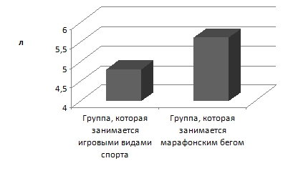
Рис.1. Значения ЖЕЛ у спортсменов с различными видами спортивной специализации
Увеличение ЖЕЛ, повышеная эластичность легких, увеличение диффузной способности легких – это изменения в дыхательной системе, способствующие увеличения максимального потребления кислорода, которое удовлетворяется главным образом за счет частоты дыхания [2, с. 234, 5, с. 215]. Чем выше максимальное потребление кислорода, тем большую скорость может показать спортсмен на дистанции, а также выполнить больший объем работы аэробного характера.
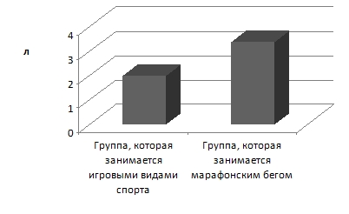
Рис.2. Значения фЖЕЛ у спортсменов с различными видами спортивной специализации
В процессе исследования наблюдалась тенденция к увеличению максимальной объемной скорости 25% от объема форсированного выдоха у спортсменов, которые занимаются игровыми видами спорта – 9,59 ± 0,55 (рис. 3.).
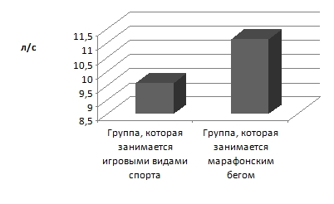
Рис.3. Значения МОС 25% у спортсменов с различными видами спортивной специализации
Развитие дыхательных мышц в группе бегунов, а также снижение сопротивления движению воздуха в дыхательных путях позволяют им поддерживать большую легочную вентиляцию во время мышечной работы. Результатом этого являются достоверно более высокие значения показателей МОС 50% и МОС 75 % в группе марафонцев, по сравнению с группой испытуемых, занимающихся игровыми видами спорта (рис. 4-5.). Это дает основания утверждать, что занятия игровыми видами спорта способствуют уменьшению степени экономизации функций внешнего дыхания [3, с. 162]. Следует также помнить, что показатель максимальной объемной скорости выдоха 50% в наименьшей степени зависит от мышечного усилия и дает наиболее объективную оценку скорости потока воздуха через систему дыхательных путей.
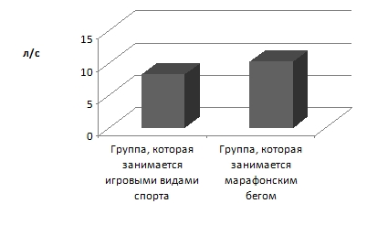
Рис.4. Значения МОС 50% у спортсменов с различными видами спортивной специализации
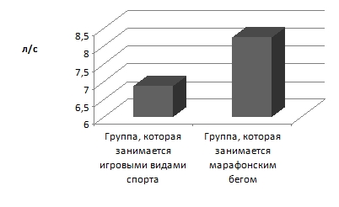
Рис.5. Значения МОС 75% у спортсменов с различными видами спортивной специализации
Достоверные различия значений отмечаются и в расчетных показателях респираторной системы (индекс Тиффно) игровиков и марафонцев – 43,17 ± 2,39 и 65,05 ± 4,88.
Увеличение силы и выносливости дыхательных мышц у спортсменов сопровождается большей мощностью выдоха воздуха, как на первой так и на третьей секундах форсированного выдоха. Следует отметить нарушение регуляции дыхания, в частности негативное влияние блуждающего нерва на тонус мелких бронхов, которое затрудняет максимально быстрый форсированный выдох у спортсменов, занимающихся игровыми видами спорта [4, с. 80]. Однако регулярные физические нагрузки положительно влияют на системы организма и носят адаптивный характер.
Таким образом, полученные данные свидетельствуют о том, что показатели внешнего дыхания спортсменов, занимающихся марафонским бегом превышают средние нормативные значения у лиц, которые занимаются игровыми видами спорта. Изменения показателей внешнего дыхания спортсменов, занимающихся марафонским бегом, сопровождаются ростом его экономичности. Физические нагрузки различной интенсивности способствуют адаптации системы дыхания у испытуемых с разным уровнем спортивной специализации.
Список литературы:
- Агаджанян Н.А. Адаптация к гипоксии и биоэкономика внешнего дыхания. – М.: УДН, 1987. – 186 с.
- Вилмор ДЖ. Х., Костил Д.Л. Физиология спорта. – К.: Олимпийская литература, 2003. – 656 с.
- Коцан И.Я., Крамаревич Т.В. Особенности функции внешнего дыхания у молодежи постпубертатного периода онтогенеза // Физика живого. – 2008. – Т. 16, №1. – С.161-165.
- Лысенко С.Г., Баев О.А. Адаптация внешнего дыхания к физическим нагрузкам // Вестник Луганского национального университета имени Тараса Шевченка. – 2009. – №2 (165). – С.79-85.
- Лисовский Б. Особенности внешнего дыхания у студентов с разным уровнем соматического здоровья // Вестник Львовского университета. – 2009. – №51. – С. 212-217.

